上海中医药大学自编印刷教材编写规范
自编印刷教材是学校教材建设的重要内容，是正式出版教材的工作基础和必要补充，也是反映学校教学水平和特色的窗口。因此,根据《上海中医药大学教材工作条例》规定，学校鼓励教师编写内容新、起点高、教学适应性强的优秀讲义，并在教学实践中逐步改进，使其体系更加完善，内容更趋合理，成熟后逐步发展为特色教材、规划教材。为提高学校教材建设水平和教材编写质量，加强对自编印刷教材编写的管理和教材质量的监控,特制订《上海中医药大学自编印刷教材编写规范》。
一、编写原则
1.必须结合学校发展与课程体系改革，促进新学科的生长和新专业的发展，满足学校教学的实际需要；
2.必须具有与本门学科发展相适应的水平，能突出学科特色、体现科技成就、反映研究成果，力求具有“新、特、深、精”的特点；
3.必须涵盖本门学科的主要内容，教材的深度和广度要符合教学大纲的要求，适应相应层次的培养目标，避免教材内容与课程内容之间相互脱节；
4.必须重视教材的编写质量，鼓励由本学科具有丰富经验和研究成果的教师领衔编写，实行主编负责制，坚决杜绝投机取巧和剽窃、抄袭现象，避免侵犯他人知识产权的现象发生。
5.必须以正式出版物要求规范自编印刷教材的编写，注意教材的系统性、科学性和先进性，突出知识性和适用性，总体结构、章节布局合理，内容详略得当、繁简适宜，概念、定义、名词等准确、规范。
6.必须紧密联系教学内容，注意修改、更新、完善教材内容，保持优势、特色学科教材的领先性，进一步提高教材水平，为教材的正式出版打好基础。
二、编写要求
㈠非正文部分

1.封面和扉页
⑴书名：要求简明、准确。
⑵编写人员名单
①作者署名一般放在章后。即便一章由多位作者撰写，也不宜在节后分散署名。
②编委名单排列顺序可遵循以下任一原则：以姓名汉语拼音为序；以姓名笔画为序；按作者在书中所写章节出现先后排序。
2.目录
目录是全书内容和层次结构的缩影，可使读者在短时间内了解该书的全貌，也是阅读时查寻的依据。
⑴列入目录的标题级数需视图书篇幅大小、复杂程度而定，原则上不超过二级；列入目录的标题级别要相互均衡，比如有一章列入了节标题，其他章的节标题也应该列入。
⑵目录与正文的标题内容必须完全一致。
⑶前言、序等一般可不列入目录；如果列入目录，也不标注页码。全书后的参考文献、附录、索引、图片等应列入目录，并标注页码。

3.内容简介
内容简介是作者或出版者向读者推荐介绍图书的短文，包括图书的主要内容、特点和主要读者对象。要求文字简洁，突出重点，内容具体，切忌笼统空泛。字数为300字左右。

4.前言和序
前言一般为作者或主编所写，用以说明本书编写意图和宗旨，全书的主要内容和特点，编写原则和过程，读者对象和适应范围，阅读建议以及与编写有关的事宜及致谢。字数以1000字左右为宜。
序是作者邀请知名专家所写，主要是对本书进行评价和推荐，介绍作者和书中内容所涉及的事项。

5.附录
附录是与正文相关的可供读者进一步查阅的资料，内容要根据正文内容需要来确定，比如人体检验正常值、常用药物表等。

6.索引
收词范围以便于读者理解书中主要内容为原则。教材中可在要做索引的名词处加下划线。

㈡正文部分

1.教材字数
自编印刷教材必须严格按照教学计划规定的学时控制教材篇幅，体现“少而精”的原则，其字数计算方法为：学时数×2千字/学时。

2.正文标题层次和格式
⑴标题层次不宜过多过繁，一般以4～5级为宜。层次的多少可根据图书篇幅大小、内容繁简确定，内容简单、篇幅小的可适当减少层次。
⑵常用的层次和格式
第×章 …… (居左或居中排)
第×节 …… (居左或居中排)
一、……(居左、中或前空2字)
㈠……(前空2字)

1.……(前空2字，占一行)
⑴……(前空2字；单占行或后空1字接正文)

①……。②……。(单占行或接排或后空1字接正文)
以上为常用的标题层次，可根据具体情况选用其中的几个层次。无论哪个层次，均不可使用自动生成编号的格式。

3.名词术语
名词术语用法要规范，并做到全书统一。
⑴自然科学专业名词(包括医学名词)一律以全国自然科学名词审定委员会公布的名词为准。中医药名词术语以全国科学技术名词审定委员会公布的《中医药学名词》、国家中医药管理局组织编写的《中医药常用名词术语辞典》为标准。药物名称以《中华人民共和国药典》的现行版和《中国药品通用名称》为准。上述书中未收载的可参照国家一级刊物上的用法，并在书中第一次出现时用括号附上英文名小写。
⑵专业名词术语要用全称，不要使用临床中使用但属不规范的简称，如“梅心病”(梅毒性心脏病)。对于已通用的名词简称，如在书中要反复使用，可在一章内首次出现时附上简称。如流行性乙型脑炎(简称乙脑)、甲状腺功能亢进(甲亢)等。
⑶药物名称一般不要使用商品名。凡已公布淘汰的药物和检验项目不要在书中出现。
⑷关于人名、地名、机构名：中国人名用英文书写时，应按汉语拼音规则拼写，姓和名的第一个字母大写，双名应连写，中间不加连字符，如Guo Moruo(郭沫若)，Chen Zhangliang(陈章良)。对已有固定英文姓名的中国科学家、华裔外籍科学家以及知名人士，应使用其固定的英文姓名，如T. D. Lee(李政道)，C. N. Yang(杨振宁)。科技专著中的外国人名一般用原文(在正文里只用姓，在参考文献表里姓后加上名的缩写)，但专业人员普遍都熟悉的也可直接用中译名(如达尔文)，以姓氏命名的定律、定理，其姓氏要翻译成中文。
地名、机构名、团体名要采用标准的全称，不能有错字、多字、少字，不要用简称，如中科院、医科院、农科所、植物所、作物所等不可使用。普遍熟悉的也可用缩写，但在书中第一次出现时附上中译名，如WHO(世界卫生组织)。中国地名用英文拼写时，汉名一般都按拼音拼写规则拼写，但对一些少数民族地区的地名不能按普通拼写方式拼写，必须以地图出版社出版的最新《中华人民共和国(或分省)地图集》或《中国地名录》的地名为准。如Nyingchi(林芝)，Taxkorgan(塔什库尔干)；外国地名一般按中国地名委员会编的《外国地名译名手册》(商务印书馆)来翻译。
外文名词除专有名词(人名、地名，学名等)外，均用小写；首次出现的外文名词缩写(略语)需写出全称；药物(品)名称作为标题时，每个单词的首字母需大写，正文叙述中出现的药物(品)名称一律小写。
⑸关于历法、年代、时间：公历世纪、年代、年、月、日、时刻使用阿拉伯数字；年份请勿简写；夏历和中国清代以前历史纪年和星期的表达用汉字。如公元前7年，19世纪80年代，下午3点，秦文公四十四年（公元前722年），星期六等。
⑹引文标注中版次、卷次、页码，除古籍应与所据版本一致外，一般也使用阿拉伯数字。

4.计量单位
⑴计量单位一律采用国家法定计量单位(见附件一)。人体检验生化指标以中华医学会编《法定计量单位在医学上的应用》为准(用国际单位制mol/L，g/L)。
⑵少数在实践中使用的非法定单位(如mmHg)，必须注明与法定单位的换算关系(见附件二)。
⑶计量单位相同的一组数字出现时，一般仅在最后使用单位(如10、15、20min；5～10℃)。
⑷注意常见的不规则用法：“38±3℃”应为“38℃±3℃” 或“(38±3)℃”；“100±30Hz”应为“100 Hz±30Hz” 或“(100±30)Hz ”；“3°～5°不得写作“3～5°”；“10～15℃”不得写作“10°～15℃”；“2cm×3cm×4cm”不得写作“2×3×4cm”或“2×3×4cm³”；“10％～20％”不得写作“10～20％”；“ml/小时”应为“ml/h”；“万”和“亿”可作单位使用，并应注意2万～6万不要写成2～6万。酶单位均用“U”或“IU”，不用“u”或“Iu”。
两个以上单位构成的组合单位，表示方法一般为：mg／(kg·d),或者mg·kg⁻¹·d⁻¹(全书采用一种用法)，不能写成mg/kg/d。
表示法定单位的倍数单位和分数单位时，应使量的数值处在0.1～1000范围。如0.0123m应写作1.23mm，10000g写作10kg。
5.标点符号
标点符号的用法应执行1995年按国家技术监督局《对汉语书面标点符号的规定》。
标点符号使用要正确，书写要清晰易辨，尤其是“、”与“，”，“·”与“.”，“：”与“∶”要注意分清。
注意下列几种容易混淆的科技标点符号的用法：
“-”(连接号半字线)：录入时占半角，书写占半格。用于复合词、图表编号、化学中的构型旋光、标牌型号。如物理-化学方法、神经-内分泌系统、IL-1、图2-3-5。
“～”(范围号)：录入用全角，书写占一格。用于相关数目、时间、年份的起止范围，如20～30℃、10％～20％。
“—”(连接号一字线)：录入用全角，书写占一格。一般用于地点的起止，如北京—上海，古猿—猿人—古人—新人
“——”(破折号)：录入占2倍全角，书写占两格，用于说明解释。
6.插图
⑴图的编号按章－图序来编号，例如第3章第6图，用“图3-6”，如有分图再加⑴⑵…，即图3-6⑴。黑白照片图与线条图混合统一编号。图的编号在正文内相应处要用括号注出。图的编号、图题、图注排在正文相应处。
⑵插图请用JPG、TIF格式，扫描600线以上。
⑶引用他人的图表原则上应征得版权所有者的同意，并标出处(包括作者、论著名称、出版年份)。
⑷插图中的拼写、缩写应与正文中的一致。无论图片来源如何，只要能辨认出本人，就必须取得本人书面的许可，并妥善存档。
⑸图注是对插图表现内容的简要描述，不是重复正文中的内容。如果插图分几部分(如A，B)，那么在图注中要对每一部分都做出解释。插图中所有的箭头、字母和符号的含义要解释清楚。如果图中有缩写词，要在图注的后面做出解释。
7.表格
⑴表格设计要求科学合理、简单明了。表内文字简明扼要，数据准确无误。
⑵表格应编序列号，方法同插图，如第3章第5个表用“表3-5”表示，后空一字接表题。
⑶表格随正文出现,不必另纸列出。如采用“三线表”，表中各项文字上下对齐，数字以小数点对齐。表内文字或数字一般不用“同上”“同左”字样表示，而应重复其内容。表内文字句末不加标点。
⑷需对表中某项加以说明时用表注方式*、**。
表1-3-5×××
×××××××××
×××2. 00*
×××12. 05**
×××0. 32
注：*…………。

**…………。
⑸计量单位尽量集中在表头项目内，应采用“物理量名称/单位符号”形式，如：溶液浓度/(mmol/L)，时间/min。表格中的计量单位一律使用外文符号，而不用中文名称。
⑹表格中尽量不要使用化学结构式或图形，以免造成排版困难。实在需要用时则可用图片格式粘贴。
⑺用方框和箭头表示程序的图表一般编为插图，不要编为表格。纯文字的这类图可直接随正文录入排版，无需按插图绘制。
8.参考文献
⑴引用文献时应注意其权威性和时效性。参考文献排在全书的最后。
⑵教材参考文献表的著录格式，按著者-出版年制著录，格式如下：
◆专著
作者. 书名(包括副书名). 版本(第一版略去). 出版地：出版者，出版年.页码
作者.文章名. 见：原出版物责任者. 原出版物名. 版本(第一版略去). 出版地：出版者，出版年. 页码
◆论文集
作者. 出版年. 文章名. 论文集编者(其前加“见：”或“In：”). 论文集名. 出版地：出版者. 文章的起讫页码
◆刊物
作者. 出版年. 文章名. 刊物名称，卷(期，部分)：文章的起讫页码
◆报纸
作者. 年-月-日. 文章名. 报纸名称，(版面第次)
◆文献编著者不超过三人时，可全部录入；若超过三人时，则只录入前三个，其后加“等”、“etal.”或其他语种相应的词。
◆以组织或机构署名的文献，则以组织或机构名称作为编著者，为避免混淆，一般不用简称或缩写。
◆外文期刊刊名可列出全名，也可列出惯用的缩写刊名(缩写词可加缩写点；也可不加缩写点，词与词之间空一格。全书应保持一致)。只有一个词的刊名不能缩写。
◆期刊只列出卷号，不必标“卷”或“Vol.”等；如果是分卷图书，则应加“卷”或“册”或“Vol.”或其他语种相应的词(外文缩写词不加缩写点，首字母大小写应全书统一)。
◆参考文献中的版次、卷、期、页码等数字一律用阿拉伯数字表示。版次中中文版次著录为“第2版”、“第3版”……(第1版不必列出)，西文文献的版次著录为“2nd ed. ”、“3rd ed. ”或其他语种的相应词。
◆参考文献表各条目前一律不加序号，先按语种分类排列，排列顺序是中文、日文、西文、俄文、其他文种。中文按汉语拼音顺序排列，日文按著者的姓氏笔画数、笔顺(一、丨、丿、ヽ、乛)顺序排列，西文和俄文按著者姓氏字母顺序排列。
⑶文献来源广泛，项目繁多，是书中最容易出现错误的部分，定稿前务必逐条逐项仔细核对，包括项目是否齐全，有无错别字，标点符号使用是否正确规范等。
9.脚注
为了不影响读者阅读，将行文中一些需要特别说明的内容作为脚注处理是恰当的。一般注文采用随码脚注形式，把注文放在与加注处同一页纸的底端，由一条自左向右、长度为页宽1/4的直线与正文分隔开。脚注的注码用圈码标在正文相应处的右上角。每一页的脚注都以①、②、③……编号。在同一页中有两个以上脚注时请按各注出现先后为序。在同页纸上，如果有几个内容相同的注释可以采用一个脚注，但正文加注处仍按先后标注码，如果不在同一页纸上，前后相同的注文则分别加注。
脚注顺序可采用下列格式：序码，作者姓名，论文题目，期刊名称，出版社及出版年、月、日。
10.须特别注意的一些具体问题
⑴中药方剂配方涉及国家濒危保护动植物的，尽可能用代用品。
⑵各章节之间的互相参照，必须写出具体篇、章、节，如“参见第2篇第3章第5节”，而不能用“见有关章节”。
三、排版设置
1.页面设置
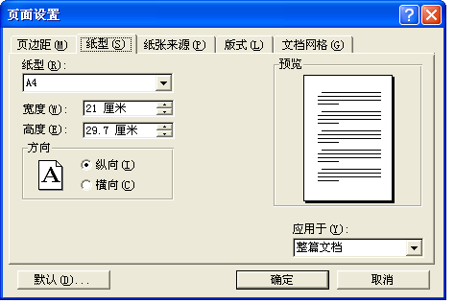
⑴纸型
要求见右图。

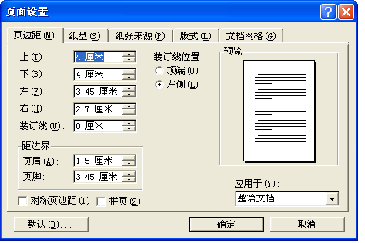
⑵页边距
要求见右图。

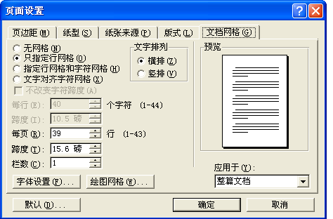
⑶文档网络
上面两项设置后,应在“文档网络”中自动生成如下界面。如不能生成，则可手工设置每页39行，每行39个字符。见右图。

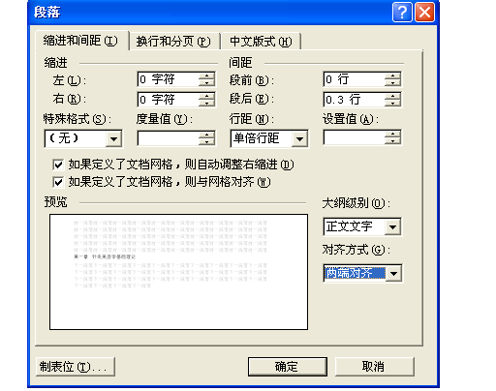
2.教材内容
⑴章
选中题目“章”部分，设粗体三号字(字体可自选)并居中，在格式→段落中设置单倍行距、大纲文字、两端对齐等，在间距中设置段前0.3行、段后0.3行。见右图。

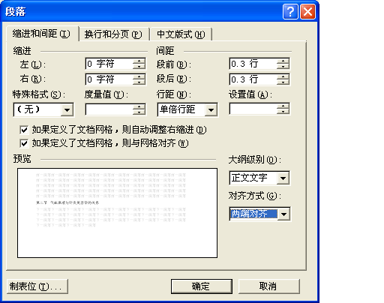
⑵节
选中题目“节”部分，设粗体小三号字(字体可自选)并居中 ,在格式→段落中设置单倍行距、大纲文字、两端对齐等，在间距中设置段前0.2行、段后0.2行。见右图。

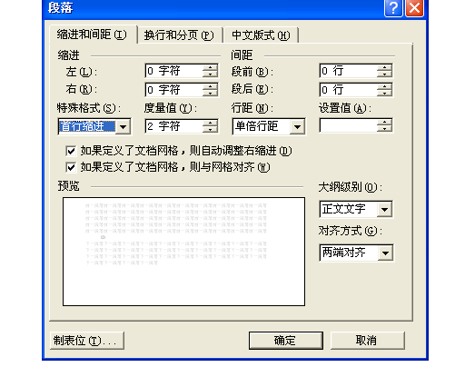
⑶正文
①选中教材文字部分，设五号宋体字，在格式→段落中设置：首行缩进2字符、单倍行距、大纲文字、两端对齐等。见右图。
②全部教材文稿应使用回车符换行，不要使用手工换行符。
⑷图片格式
图片用JPG、TIF格式，扫描600线以上。粘贴在正文相应处，在设置图片格式中，选择文字环绕→四周环绕型。图的编号、图题、图注用无边文本框制作，并与图片宽度一致。图的编号、图题用小五号华文细黑并加粗，图注用六号华文仿宋。
⑸表格格式
表格必须编序列号。在页面相应位置表格必须居中，在间距中设置段前、段后均为0.2行；表的编号、表题用小五号华文仿宋并加粗，在间距中设置段前0.2行；在表格中，表格内容用小五号华文细黑，表头加粗，且上下、左右对齐、居中，行距视表格内容和页面情况设置。表注用六号华文仿宋。
⑹公式格式
公式应用公式编辑器制作，或用图片格式粘贴。公式用小五号华文楷体并加粗，在间距中设置段前、段后0.2行。
⑺页码
从第一页到最后一页统一编排教材页码(从正文起排，包括附录、参考文献、索引等,不包括封面、序、前言、目录)。
在“插入”中选中“页码”,并按下图要求设置。
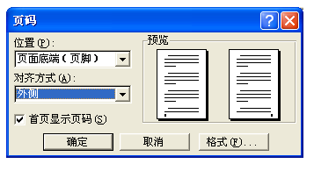
3.封面和目录
封面和目录另存文件，不设页码。
⑴封面
封面书名字体自选，大小一般在50左右，如无副标题可删除。选中书名居中,在格式→段落→行距中设置固定值，大小与字体相仿。作者姓名和“编写”字样在格式→段落→行距中设置固定值，大小亦与字体相仿。作者姓名为二号字，字体自选；“编写”两字用小二宋体或圆体。
⑵目录
目录一般只编辑到“节”；特殊情况可另处理。目录与正文的标题必须完全一致。目录名为三号黑体、宋体或圆体，在格式→段落→行距中设置单倍行距。目录内容选择五号黑体、宋体或圆体，并设定分散对齐，行距视内容的多少而定，但必须考虑页面的美观。
封面和目录格式见样张。
四、交稿要求

1.审稿定稿
书稿写作完成后，主编或作者应按本课程教学大纲和该书的编写提纲对教材稿进行全面审查，在修改定稿后，对全书进行整理，包括统一体例格式、插图、表格编排等。
全书做到五个无问题、五个统一、五个连续、五个对应、五个核对。
五个无问题：无政治性错误，无泄密内容，无知识产权问题，无违反政策、法律、法规的内容，无封建迷信及伪科学内容。
五个统一：格式体例、名词术语、计量单位、数字用法、参考文献统一。
五个连续：各章节标题、插图序号、表格序号、公式编号、页码连续。
五个对应：目录与正文标题、插图与正文、表格与正文、文献与正文、索引与正文对应。
五个核对：核对药物剂量、表格数据、插图位置、文献项目、索引页码。

2.稿件齐、清、定
⑴书稿齐全。包括扉页 (书名、作者及著作方式)、内容简介、序言、前言、目录、正文、插图、表格、参考文献、附录、索引及其他附件(电子稿、打印稿)等一次交齐。
⑵教材稿要求稿面整洁，打印规范。正文、图片及说明、图表中的公式、文种、大小写、符号、脚注等清晰可辨。
⑶交付的教材稿必须是定稿，经相关部门审阅后一般不宜再作较大的增删修改。

3.交稿形式
⑴在规定时间内，将电子稿发至教材科电子信箱，无法发送的可压缩文件后再发，或将电子稿直接交教材，并同时将内容完全一致的书稿打印一份交教材稿以备查阅。
⑵打印稿用A4纸，具体要求见“三、排版设置”。
⑶编者需附上留档页，注明姓名、科室、职务、联系地址、邮编、电话以及E-mail地址。
五、其它说明
自编印刷教材的资助经费管理、申请时间和程序、付印办法等见《上海中医药大学教材工作条例》。

（封面样张）

中西医结合×××学
× × × ×
××× ××× 编写

上海中医药大学××教研室
二○○×年×月

（目录样张）

目 录
第一章 ×××××……………………………………………………………………………⑴
第一节 ××××……………………………………………………………………………⑴
第二章 ×××××××………………………………………………………………………⑵
第一节 ××××……………………………………………………………………………⑴
第二节 ××××……………………………………………………………………………⑴
第三章 ×××××××………………………………………………………………………⑶
第四章 ××××××…………………………………………………………………………⑹
第五章 ××××××…………………………………………………………………………⑺
第六章 ×××…………………………………………………………………………………⑽
第七章 ×××…………………………………………………………………………………⒀
第八章 ××××××××……………………………………………………………………⒂
第九章 ××……………………………………………………………………………………⒄
- ××××××…………………………………………………………………………⒆

附一 中华人民共和国法定计量单位
我国现行使用的法定计量单位包括：
⑴国际单位制的基本单位(见表1)；
⑵包括辅助单位在内的具有专门名称的国际单位制导出单位(见表2)；
⑶国家选定作为法定计量的非国际单位制单位(见表3)；
⑷由国际单位制词头(见表4)和以上单位构成的十进倍数和分数单位。

表1 国际单位制(SI)的基本单位
量的名称 | 单位名称 | 单位符号
长度  质量  时间  电流  热力学温度  物质的量  发光强度 | 米  千克(公斤)  秒  安(培)  开(尔文)  摩(尔)  坎(德拉) | m  kg  s  A  k  mol  cd

表2 包括辅助单位在内的具有专门名称的国际单位制导出单位
量的名称 | 单位名称 | 单位符号 | 其他表示式例
平面角  立体角  频率  力  压力，压强，应力  能［量］，功，热［量］  功率，辐［射能］通量  电荷［量］  电压，电动势，电位  电容  电阻  电导  磁通［量］  磁通［量］密度，磁感应强度  电感  摄氏温度  光通量  ［光］照度  ［放射性］活度  吸收剂量，比授［予］能，比释动能  剂量当量 | 弧度  球面度  赫［兹］  牛［顿］  帕［斯卡］  焦［耳］  瓦［特)］  库［仑］  伏［特］  法［拉］  欧［姆］  西［门子］  韦［伯］  特［斯拉］  享［利］  摄氏度  流［明］  勒［克斯］  贝可［勒尔］  戈［瑞］  希［沃特］ | rad  sr  Hz  N  Pa  J  W  C  V  F  Ω  S  Wb  T  H  ℃  lm  lx  Bq  Gy  Sv | S⁻¹  kg·m/s²  N/m²，kg/(m·s²)  N·m，kg·m²/s²  J/s，kg·m²/s³  A·s  W/A，kg·m²/(A·s³)  C/V，A²·s⁴/(kg·m²)  V/A，kg·m²/(A²·s³)  A/V，A²·s³/(kg·m²)  V·s，kg·m²/(A·s²)  Wb/m²，kg/(A·s²)  Wb/A，kg·m²/(A²·s²)  cd·sr  1m/m²,cd·sr/m²  s⁻¹  J/kg，m²/s²  J/kg，m²/s²,,,,,,,,,,,

表3 国家选定的非国际单位制单位
量的名称 | 单位名称 | 单位符号 |  | 换算关系和说明
时间 | 分  [小]时  日，[天] |  | min  h  d | 1 min=60 s  1 h=60 min=3 600 s  1 d=24 h=86 400 s
平面角 | [角]秒  [角]分  度 |  | (″)  (′)  (°) | 1″=(π/648 000)rad(π为圆周率)  1′=60″=(π/10 800)rad  1°=60′=(π/180)rad
旋转速度 | 转每分 |  | r/min | 1r/min=(1/60)s⁻¹
长度 | 海里 |  | nmile | 1nmile=1 852m(只用于航程)
速度 | 节 |  | kn | 1kn=1nmile/h=(1 852/3 600)m/s(只用于航行)
质量 | 吨  原子质量单位 |  | t  u | 1t=10³kg  1u≈⒈660 565 5×10⁻²⁷kg
体积 | 升 |  | L，(1) | 1L=1dm³=10⁻³m³
能 | 电子伏 |  | eV | 1eV≈⒈602 189 2×10⁻¹⁹J
级差 | 分贝 |  | dB
线密度 | 特[克斯] |  | tex | 1tex=1g/km
面积 | 公顷 |  | hm² | 1hm²=10⁴m²

表4 国际单位制词头
所代表的因数 | 词头名称 |  | 词头符号
所代表的因数 | 中文名称 | 外文名称 | 词头符号
10²⁴  10²¹  10¹⁸  10¹⁵  10¹²  10⁹  10⁶(百万)  10⁴(万)  10³  10²  10¹  10⁻¹  10⁻²  10⁻³  10⁻⁶=ppm=1/10⁻⁶  10⁻⁹=pp6=Combin=0. 1nm  10⁻¹²  10⁻¹⁵  10⁻¹⁸  10⁻²¹  10⁻²⁴ | 尧［它］  泽［它］  艾［可萨］  拍［它］  太［拉］  吉［咖］  兆  千  百  十  分  厘  毫  微  纳［诺］  皮［可］  飞［母托］  阿［托］  仄［普托］  幺［科托］ | yotta  zetta  exa  peta  tera  giga  mega  kilo  hecto  deca  deci  centi  milli  micro  nano  pico  femto  atto  zepto  yocto | Y  Z  E  P  T  G  M  k  h  da  d  c  m  μ  n  p  f  a  z  y

附件二 常用医学计量单位换算表

1.mmHg→kPa互换速查表
mmHg→kPa
mmHg | kPa | mmHg | kPa | mmHg | kPa
1  2  3  4  5  6  7  8  9  10  11  12  13  14  15  16  17  18  19  20  21  22  23  24  25  26  27  28  29  30  31  32 | 0.133  0.267  0.400  0.533  0.667  0.800  0.933  1.07  1.20  1.33  1.47  1.60  1.73  1.87  2.00  2.13  2.27  2.40  2.53  2.67  2.80  2.93  3.07  3.20  3.33  3.47  3.60  3.73  3.87  4.00  4.13  4.27 | 33  34  35  36  37  38  39  40  41  42  43  44  45  46  47  48  49  50  51  52  53  54  55  56  57  58  59  60  61  62  63  64 | 4.40  4.53  4.67  4.80  4.93  5.07  5.20  5.33  5.47  5.60  5.73  5.87  6.00  6.13  6.27  6.40  6.53  6.67  6.80  6.93  7.07  7.20  7.33  7.47  7.60  7.73  7.86  8.00  8.13  8.26  8.40  8.53 | 65  66  67  68  69  70  71  72  73  74  75  76  77  78  79  80  81  82  83  84  85  86  87  88  89  90  91  92  93  94  95  96 | 8.66  8.80  8.93  9.06  9.20  9.33  9.46  9.60  9.73  9.86  10.0  10.1  10.3  10.4  10.5  10.7  10.8  10.9  11.1  11.2  11.3  11.5  11.6  11.7  11.9  12.0  12.1  12.3  12.4  12.5  12.7  12.8

续表
mmHg | kPa | mmHg | kPa | mmHg | kPa
97  98  99  100  102  104  106  108  110  112  114  116  118  120  122  124  126  128  130  132  134  136  138  140  142  144  146  148  150  152  154  156  158  160  162 | 12.9  13.1  13.2  13.3  13.6  13.9  14.1  14.4  14.7  14.9  15.2  15.5  15.7  16.0  16.3  16.5  16.8  17.1  17.3  17.6  17.9  18.1  18.4  18.7  18.9  19.2  19.5  19.7  20.0  20.3  20.5  20.8  21.1  21.3  21.6 | 164  166  168  170  172  174  176  178  180  182  184  186  188  190  192  194  196  198  200  202  204  206  208  210  212  214  216  218  220  222  224  226  228  230  232 | 21.9  22.1  22.4  22.7  22.9  23.2  23.5  23.7  24.0  24.3  24.5  24.8  25.1  25.3  25.6  25.9  26.1  26.4  26.7  26.9  27.2  27.5  27.7  28.0  28.3  28.5  28.8  29.1  29.3  29.6  29.9  30.1  30.4  30.7  30.9 | 234  236  238  240  242  244  246  248  250  252  254  256  258  260  262  264  266  268  270  272  274  276  278  280  282  284  286  288  290  292  294  296  298  300 | 31.2  31.5  31.7  32.0  32.3  32.5  32.8  33.1  33.3  33.6  33.9  34.1  34.4  34.7  34.9  35.2  35.5  35.7  36.0  36.3  36.5  36.8  37.1  37.3  37.6  37.9  38.1  38.4  38.7  38.9  39.2  39.5  39.7  40.0

kPa→mmHg
kPa | mmHg | kPa | mmHg | kPa | mmHg
0.1  0.2  0.3  0.4  0.5  0.6  0.7  0.8  0.9 | 0.75  1.50  2.25  3.00  3.75  4.50  5.25  6.00  6.75 | 1  2  3  4  5  6  7  8  9  10  11  12  13  14  15  16  17  18  19  20 | 7.5  15.0  22.5  30.0  37.5  45.0  52.5  60.0  67.5  75.0  82.5  90.0  97.5  105  112  120  128  135  142  150 | 21  22  23  24  25  26  27  28  29  30  31  32  33  34  35  36  37  38  39  40 | 158  165  172  180  188  195  202  210  218  225  232  240  248  255  262  270  278  285  292  300

2. cmH₂O→kPa互换速查表
cmH₂O→kPa
cmH₂O | kPa | cmH₂O | kPa
1  2  3  4  5  6  7  8  9  10  11  12  13  14  15  16  17  18  19  20  21  22  23  24  25  26  27  28  29  30 | 0.098  0.196  0.294  0.392  0.490  0.588  0.686  0.785  0.883  0.981  1.08  1.18  1.27  1.37  1.47  1.57  1.67  1.77  1.86  1.96  2.06  2.16  2.26  2.35  2.45  2.55  2.65  2.74  2.84  2.94 | 31  32  33  34  35  36  37  38  39  40  41  42  43  44  45  46  47  48  49  50  55  60  65  70  75  80  85  90  95  100 | 3.04  3.14  3.24  3.33  3.43  3.53  3.63  3.73  3.82  3.92  4.02  4.12  4.21  4.31  4.41  4.51  4.61  4.70  4.80  4.90  5.39  5.88  6.37  6.86  7.35  7.84  8.33  8.82  9.31  9.80

kPa→cmH₂O
KPa | cmH₂O | KPa | cmH₂O
0.1  0.2  0.3  0.4  0.5  0.6  0.7  0.8  0.9  1.0  1.1  1.2  1.3  1.4  1.5  1.6  1.7  1.8  1.9  2.0  2.1  2.2  2.3  2.4  2.5  2.6  2.7  2.8  2.9  3.0 | 1.02  2.04  3.06  4.08  5.10  6.12  7.14  8.16  9.18  10.20  11.22  12.24  13.26  14.28  15.30  16.32  17.34  18.36  19.38  20.40  21.42  22.44  23.46  24.48  25.50  26.52  27.54  28.56  29.58  30.60 | 3.1  3.2  3.3  3.4  3.5  3.6  3.7  3.8  3.9  4.0  4.1  4.2  4.3  4.4  4.5  4.6  4.7  4.8  4.9  5.0  5.5  6.0  6.5  7.0  7.5  8.0  8.5  9.0  9.5  10.0 | 31.62  32.64  33.66  34.68  35.70  36.72  37.74  38.76  39.78  40.80  41.82  42.84  43.86  44.88  45.90  46.92  47.94  48.96  49.98  51.00  56.10  61.20  66.30  71.40  76.50  81.60  86.70  91.80  96.90  102.00

